名词解释、不定项选择、判断

食品理化化检验：食品理化检验是以分析化学、营养与食品卫生学、食品化学为基础，采用现代分离分析技术，研究食品营养成分和与食品安全有关成分的理化检验原理与方法的一门学科。

相对密度：是指相对密度是指在共同特定的条件下，某物质的密度与水的密度之比。或指在一定温度下物质的质量与同体积纯水的质量之比，用d来表示。

前处理：

总体：被检验的一批食品。

样品：从总体中抽取的一部分，作为总体的代表。

检样：由整批食物的各个部分采取的少量样品。

原始样品：许多份检样综合在一起称为原始样品。

平均样品：原始样品经过技术处理后，再抽取其中一部分供分析检验用的样品称为平均样品。

随机采样：按照随机原则从大批食品中各个部分机会均等的抽取部分样品。

代表性取样：根据食品样品的空间位置和时间变化规律进行采样，使采集的样品能代表其相应的组成和质量。

三层五点法：（固体）有完整包装 等)的食品于各部分按 (如桶、袋、箱、筐等)的食品于各部分按取一定件数的样品。从每个包装的上、中、下三层的中心和四角部位抽出更小的包装样品。（液体及半固态）采用虹吸法分上、中下三层采出部分样品，充分混合后分为三份（检验、复检和备查）；散装池虹吸法在储存池的四角及中心五点分层取样；量大时采用旋转搅拌法，量小时采用反复倾倒法

四分法：例如将粮食等食品先将其划分为上、中、下三层 , 然后在每层的中心和四角部位取等量样品, 充分混匀; 然后铺成均匀厚度的圆形或方形, 划出两对角线,将样品分为四等份, 取其对角两份。

食品样品的制备：指对采集的样品的进行分散、粉碎、混匀、缩分等处理的过程。

真正的前处理。 。 。 。 。 。 。 。 。 。 。 。 。 。 。 。 。 。

样品的前处理：指样品在测定前消除干扰成分，浓缩待测组分，使样品能满足分析方法要求的操作过程。包括：无机化处理、干扰成分的去除、待测成分的浓缩。

湿消解：在适量的食品样品中加入氧化性强酸，加热破坏有机物，使待测的无机成分释放处理来，形成不挥发的无机化合物，以便进行分析测定。

低温消化法：是将样品和消化液混合后，置于室温或37-40℃烘箱内，放置过夜。

密封罐消化法：在聚四氟乙烯容器中加入样品，如果样品量为1g或1g以下，可加入4m1 30％过氧化氢和l滴硝酸，置于密封罐内。放150℃烘箱中保温2h，待自然冷却至室温，摇匀，开盖，便可取此液直接测定，不需要再冲洗转移等手续。

微波消解法：是一种利用微波为能量对样品进行消解的新技术，包括溶解、干燥、灰化、浸取等，该法适于处理大批量样品及萃取极性与热不稳定的化合物。使用时在特制的聚四氟乙烯密闭容器中加入样品和少量的硝酸或H2H0 放入微波消解器中进行消化。

高温分解：样品在高温下灼烧至灰分呈白色或灰色。

燃烧分解：将样品置于常压或高压氧气的密闭容器中燃烧使样品分解。

介质：待测成分所处的溶液环境，包括所研究的成分、溶液pH、溶液中存在的阴离子或配体。

液液萃取：利用样品中不同组分在两种不混容的溶剂中溶解度或分配比不同达到提取、分离或纯化的目的。

逆流萃取：萃取分离操作法之一。含有被萃取物的水相及有机相分别从萃取器的两端流入，以相反方向流动，进行连续多次接触分层而达到分离的目的。

液-固萃取：即浸提法，使用溶剂将固体样品中的待测组分提取出来的过程。

超临界流体萃取（SFE）：利用超临界条件下的气体作萃取剂，从固体中萃取出某些成分并进行分离的技术。

其他部分名词解释：

恒重：指前后两次干燥称重，其质量差不超过2mg。

灰分：是标示食品中无机成分总量的一项指标。

（食品添加剂）：为改善食品品质和色香味，以及为防腐保鲜和加工工艺的需要而加入食品中的人工合成或者天然物质。营养强化剂，食品用香料，胶基糖果中基础剂物质，食品工业用加工助剂也包括在内。

农药：用于预防、消灭或者控制危害农业、林业的病、虫、草及其他有害生物，以及调节植物、昆虫生长的药物总称。

农药残留：指农药本身及代谢产物等在环境、动植物或食品中的残留现象。

残留量：就是残留的数量，单位mg/Kg或μg/Kg。

兽药：指用于预防治疗诊断动物疾病或有目的地调节动物生理机能的物质(含药物饲料添加剂)。

兽药残留：对食品动物用药后动物产品的任何食用部分中的原型药物或/和其代谢产物。

兽药最高残留限量(MRL)：对食品动物用药后产生的允许存在与食品表面或内部的该兽药残留的最高量(浓度)(以鲜重计mg/Kg或μg/Kg)；

油脂酸败：油脂由于含有杂质或在不适宜条件下久藏而发生一系列化学变化和感官性状恶化

高温劣变：指油脂在高温煎炸条件下发生氧化、分解、聚合等一系列复杂化学反应，产生各种分解产物及聚合物。

酸价（AV）：是指中和1g油脂中的游离脂肪酸所需KOH的mg数。

过氧化值（POV）：油脂中UFA（不饱和脂肪酸）被氧化形成的过氧化物含量称之。一般以1kg被测油脂使碘化钾析出碘的meq数表示，或者用100g油脂能使碘化钾析出碘的g数表示。

羰基价（CGV）：油脂酸败时产生含醛基和酮基化合物的总量。通常以相当1kg油样中羰基的meq（毫克当量 ）表示或被测油脂经处理后在440nm下相当1g油样的吸光度表示。

极性成分：是食用油脂在煎炸食品的工艺条件下发生劣变，产生的比正常油脂分子甘油三酯极性大的一些成分的总称。包括甘油三酯的热氧化产物、热聚合产物、热氧化聚合产物、水解产物。

食品掺假：指向食品中非法掺入物理性状或形态与该食品相似的物质，如小麦中掺入滑石粉，味精中掺入食盐，食醋中掺入游离的矿酸等。

食品掺杂：指向粮食食品中非法掺入非同一类或同种类的劣质的物质，如大米中掺入沙石，糯米中掺入大米。

食品伪造：指人为地用一种或几种物质进行加工仿造，而冒充某种食品在市场销售的违法行为，如用工业酒精兑制白酒。

**绪论：**

相对密度法：相对密度是指在共同特定的条件下，某物质的密度与水的密度之比。或指在一定温度下物质的质量与同体积纯水的质量之比，用d来表示。我国规定：密度测定时的标准温度为 为20℃.



液态食品的相对密度可以反映液态食品的浓度和纯度。相对密度反映物质的一种物理性质，不能全面反映物质本质的变化；相对密度正常，并不能完全对食品质量是否合格作出肯定的判断。测定方法：密度瓶法，相对密度计法(酒精密度计，乳稠计，波美密度计)，相对密度天平法。

测定结果中误差或错误分析：仪器，试剂，操作引起的误差或错误。

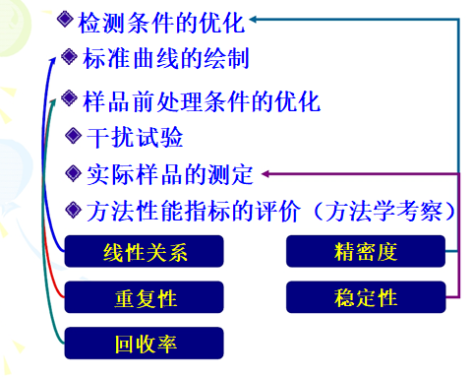

线性关系和最小检出量:主要目的是确定线性范围，后续分析应在所确定的线性范围内进行。包括线性方程（主要是直线方程：y = ax + b）和线性相关性（用相关系数r评价，r越接近1越好）。色谱法中，最小检出量（XL）= 3×N（平均噪声）×标样进样量/标样响应值；光学分析法中， XL = 空白值的平均值（≥20次测量）+ K（根据一定置信水平确定的系数，置信水平为95%时，K = 4.65）×空白值的标准差；一般实验中， XL = 4.6×空白值的标准差（≥20次测量）。

精密度和重复性：精密度指多次重复测定某样品时，所得测定值间的离散程度，用变异系数（CV）或相对标准差（RSD）表示，RSD = 标准差 / 平均数 数×100%。精密度与待测物质绝对量有关，一般规定RSD：mg级应＜5%，ug级应＜10%，ng级应＜50%；多数情况＜2%。精密度包括重复性（时间间隔不大，其余条件相同的测定结果间）和再现性（同一方法和试样，其余条件不同的测定结果间），并不受随机误差影响。方法学考察中精密度主要考察所用分析仪器的重现性，而重复性主要考察样品前处理过程的重现性**。**

稳定性：包括标准样品和待测样品，考察它们从制备到分析测定完成时的物理和化学性质的稳定程度，从而用于确定标准样品和待测样品的待测时间。分为日内稳定性（一天内两样品的含量或响应值的变化情况）和日间稳定性（连续几天内两样品的含量或响应值的变化情况）。其变化情况可用RSD值表示。

回收率：实际上它是分析方法准确度的一种表现形式，是评价测定值与真实值符合程度的指标，反映待测成分在样品处理过程中的损失程度，能决定方法的可靠性。

回收率 = （加标样品测定值 – 样品理论值）/ 加入标样理论值 值×100%。对回收率的数值要求是个比较复杂的问题，依分析测定方法难易和不同类型的分析方法而变化。一般mg级分析的回收率应＞90%，ug级应＞80%，比较复杂的方法70%即可；但均不得低于70%。通常回收率应在90% ~ 110%之间， RSD＜5%；更高要求则是在95% ~ 105%之间，RSD＜2%。回收率过低说明，待测成分损失过大或加入标样的实际值偏小，整个方法的样品操作部分须推翻重新设计。过高则表明样品理论值偏小或加入标样的实际值偏大。

有效数字和有效位数：可疑数字：测量得到数值的最后一位数。一般可理解为在该位数字上有 有±1或±0.5单位的误差。有效数字：一般情况下就是只含一位可疑数字的数值。实际工作中，所有测量、记录和计算所得的数值都必须是有效数字。如分析天平称量得到的数值应称准并记录至万分之一克位：0.820 5 g，1.021 0 g；10 mL刻度移液管量取液体数值为：8.46 mL，5.62 mL等。有效位数：数值中，所含的对表示量值大小起作用的数字的位数。如12.1 g（3位），41.043 0 g （6位），26.48 mL（4位），0.002 1 g（2位），35 000（5位），350×102（3位），3.50×104（3位）。有效位数和小数点位置或与选用的单位无关。如12 g、0.012 kg、12×103mg均为2位有效位数。有效位数标志着数值的可靠程度，反映了数值的相对误差（Er）的大小。如：m = 0.510 0 g的Er = ±0.000 1 g/ 0.510 0 g ≈ ±0.000 2 = 0.02%；而m = 0.51 g的Er =±0.01 g / 0.51 g ≈ ±0.02 = 2%。若数值的第一位数字≥8，则该数值的有效位数一般应多计一位。如8.35 mL应计作4位有效数字，因为Er = ±0.01 mL/ 8.35 mL = 1/835更接近于1/1000（4位）而非1/100（3位）。pH、pM等对数的有效位数，只以小数位数计。如：pH = 10.23（2位），因为对数值的整数位只与真数的幂次有关。实际工作中有效位数的确定必须根据所用器皿、仪器设备的精度确定，与它们的有效位数一致。

有效数字运算规则及其应用：有效数字运算规则的实质是：计算结果的准确度取决于参加计算诸数值中误差最大的那个数值。即不可能通过运算提高准确度，准确度只会越算越差。运算规则的步骤一般是：先修约（宜先多保留一位有效位数），后计算，结果再修约。因此，计算前就要知道结果应有几位有效数字。

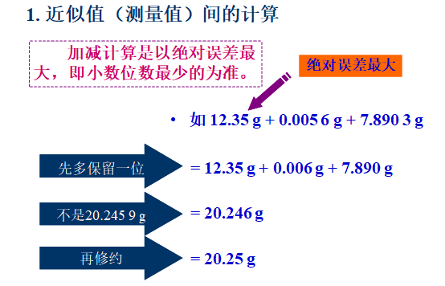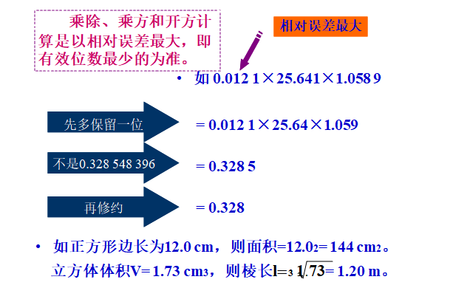

近似值（测量值）与准确值间的计算：准确值包括公式中的数值，常数等。如：标准状态下的温度T0= 273.15 K，压力pθ= 101 325 Pa；圆周率π（位数任意）；三角形面积=1/2×底边长×高公式中的1/2均是准确值。计算时，只考虑近似值的情况，计算结果先多保留一位，再修约。如果仅一个近似值，则近似值有几位小数，结果也取几位小数。如：圆半径为6 mm，则其直径为2×6 = 12 mm；周长为38.0 cm，其半径为38.0 / 2π=6.047 cm = 6.0 cm。如果有多个近似值，先作近似值的运算，并判断结果是整数？小数？有几位？再与准确数字运算，按规则决定结果的取舍。如圆半径为28.54 cm，其面积则=π×814.53 = 2 558.932 =2 558.9 cm2。三角形面积为28.54 cm2，高为6.0 cm，则其边长= 2×28.5/6.0 =2×4.75 = 9.5 cm。对数的计算：有效位数只计真数的位数。如0.1 mol/L的HCl的pH值为1.0；123.4的对数lg123.4 = 2.091 3。

质量控制图：近年来质量控制图愈来愈多地被用来控制与评估分析测试的质量。质量控制图建立在实验数据分布接近于正态分布（高斯分布）的基础上，把分析数据用图表形式表现出来，纵坐标为测量值、横坐标为测量值的次序（次数）。是分析系统性能的系统图表记录，可用来证实分析系统是否处于统计控制状态之中，并可以找出质量变化的趋势；是找出分析系统中存在问题的原因的有效方法；可积累大量的数据，从而得到比较可靠的置信限。

**质量控制图的形式有：***X***（测量值）质量控制图**； **（平均值）质量控制图**；**R（极差）质量控制图**

1.X质量控制图：这种控制图的纵坐标为测量值，横坐标为测量值的次序。中线可以是以前测量的平均值，也可以是标准物质的标准值（即总体平均值）μ。其警戒限和控制限分别为：

警戒上下限（线）：*x* ±2s（或2σ）

控制上下限（线）：*x* ±3s（或3σ）

注：s为标准偏差。σ为总体标准偏差。

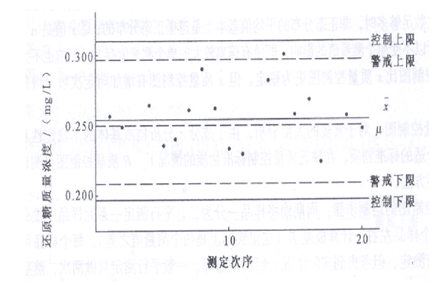

分析测试中测量值的平均值*x*与标准物质的标准值μ之间为完全相等，这是正常的。但两者之间的差异不能太大。

如果标准物质的标准值落在平均值与警戒限之间一半高度以外去了，即︱*x* –μ ︳>1s时，说明分析系统存在明显的系统误差，这是不能允许的，此时的控制图不予成立。

应该重新检查分析方法、试剂、器皿、操作、校准等各个方面，找出误差原因之后，采取纠正措施，使平均值尽可能地接近标准物质的给出值。

2. **（平均值）质量控制图：**控制图的画法与*X*质量控制图的画法完全相似。在平均值质量控制图中：

中线：

警戒上下限（线）：±2/3（A2R）

控制上下限（线）：±A2R

注：R为极差的数学平均值 。A2为计算3σ控制限的参数值

3.R质量控制图：对于常规的大量分析，由于成分、分析物或基体的不稳定性和其他原因难于获得合适的标准物质。在缺乏质量控制标准物质的情况下，R质量控制图是测试分析质量控制的主要方法。

在R质量控制图中：

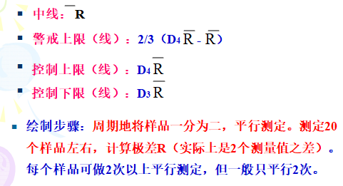

1.食品分析的共同程序：

样品的采集 制备和保存 样品的预处理 成分分析 数据纪录，整理 分析报告的撰写。

2.食品样品的特点：

大多具有不均匀性 具有较大的易变性

3.采样的原则：

两个概念：总体 样品

两个原则：所采集的样品对总体应该有充分的代表性；采样过程中要设法保持原有的理化性质，防止待测成分的损失或污染。

4.采样的方法：

随机采样 代表性取样

大包装及散装：代表性取样，三层五点法，四分法。

小包装：随机取样，四分法。

液体及半固体：代表性取样，三层五点法。

肉类 水产品：大个体：代表性取样（按部位）小个体：随机取样

果蔬：大个体：代表性取样（按四分法）小个体:随机取样

含毒和掺伪食品：采集典型性样品不能简单混匀后取样（例如：可分别采集外观有明显区别的样品，如色、香、味、包装及存放条件不同的食品。食物中毒的可疑食品应直接采取餐桌或厨房中的剩余食品, 同时还应采集接触可疑食品的刀、板、容器的刮拭物及患者的血、尿、粪便, 这类样品切忌相混。）

5.取样 如罐头（瓶装）食品：（觉得考的意义不大 可能不会考 就看看吧）

①按生产班次取样，取样量为1/3000，尾数超过1000罐时，增取1罐。每班每个品种的取样量不得少于3罐。

②年产量较大，以班产量为2万罐作为基数，取样量为1/3000；超过2万罐的罐头，取样量力1/10 000，尾数超过10 000罐时、增取1罐。

③个别生产量过小，同品种、同规格合并班次取样，但并班总罐数不超过5000罐，取样量不少于1罐/班次，并班后取样基数不少于3罐。

6.常用的采样工具：

液体样品：长柄勺、玻璃或金属采样管

散装颗粒样品：采样铲

半固体药品样品：半圆形金属管

袋装颗粒状或粉状食品：金属探管、金属探子

奶粉等粉末样品：金属双层套管 防止采样时受污染

7.食品样品的保存：

1、稳定待测成分2、防止污染3、防止腐败变质4、稳定水分

食品样品的保存应做到：“净”、“密”、“冷”、“快”。

8. 食品样品的制备

指对采集的样品的进行分散、粉碎、混匀、缩分等处理的过程。

根据样品类型不同：

固体样品—含水较低，粉碎过筛；含水较高，取食用部分切碎或先烘干后粉碎过筛。

液体、浆体—搅拌混合均匀。

互不相溶的液体—先分离，再取样。

特殊样品—根据要求特殊处理。

9. 制备步骤

去除非食用部分，去除机械杂质，均匀化处理。

制备样品应选用惰性材料；应防止成分的逸散、组成和性质的改变。

10. 食品样品的**前处理（重头戏来了哈）**

样品的前处理是指样品在测定前消除干扰成分，浓缩待测组分，使样品能满足分析方法要求的操作过程。

11．常规处理方法：

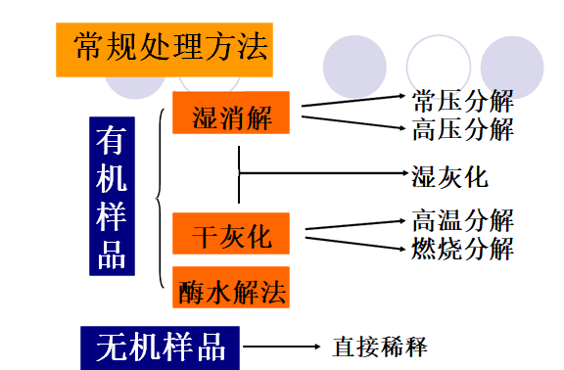

**湿消解：**

在适量的食品样品中加入氧化性强酸，加热破坏有机物，使待测的无机成分释放处理来，形成不挥发的无机化合物，以便进行分析测定。

方法特点：消化速度快，耗时短；温度低，挥发损失少；产生大量有害气体；试剂用量较大，空白值较高；必须在通风橱中进行，需细心操作。

步骤：样品粉碎、称量（粉碎：把样品各部分混合均匀）；加酸静置（硝酸、硫酸、高氯酸）；消解（消解至消解液为无色或淡黄色）。

1.常用的氧化性强酸及其特点：

（1）硝酸：

优：应用最广泛，氧化能力较强，沸点较低，易挥发。

缺：氧化能力不持久，消化液常残留较多氮氧化物，须加水并加热去除，常与其他酸配合使用。测Sn（偏锡酸）和Sb（偏锑酸）时禁用。

（2）浓硫酸：（代表应用：凯式定氮法）

优：热的浓硫酸氧化能力稍弱，沸点高，对有机物有强烈的脱水作用，并使其炭化，进一步氧化成CO2。

缺：不易排除；与碱土金属（如Ca、Mg、Ba、Pb）形成的盐在水中溶解度较小，难于挥发。

（3）高氯酸：

优：热的高氯酸氧化能力强于硝酸和硫酸，沸点适中，氧化能力持久，过量的酸容易加热除去。

缺：高温或接触某些还原性强的物质有爆炸危险。

（4）混合酸使用：（代表应用：原子吸收测Mn）

硝酸+高氯酸消化法：

该法氧化能力强，消化速度快，炭化不明显；消化温度较低、挥发损失少。

注意事项：①消化过程中注意补加硝酸；②含还原性组分较多的样品不宜采用此法。

硝酸+硫酸消化法：（代表应用：原子荧光法测As）

反应速度适中，对于较难消化的样品，可在消化后期加入少量的高氯酸或过氧化氢，加快消化速度。

注意事项：不宜作食品中碱土金属的分析。

2.影响因素：

①酸的组成和用量：

1. 能够断开被分析物与基体之间的键。
2. 被分析元素能完全溶于酸溶液中。
3. 适量，必要时可补加酸。

过量：空白值太高，消化时间延长

不足：消化不完全

②温度：温度的选择依据不同的方法而异，保持微沸状态。高：挥发性元素易损失；低：时间较长；消解可能不完全。

3.消化方法：

常压分解：敞口消化法，回流消化法，冷消化法。

高压分解：密封罐消化法（在常压消解基础上密封加压，将样品放在密闭特制压力消解器进行分解），微波消化法。

1. 敞口消化法：

最常用的消化操作法。

通常在凯氏烧瓶（Kjeldahlflask）或硬质锥形瓶中进行消化。凯氏烧瓶是一种底部为梨形具有长颈硬质烧瓶。操作时，在凯氏烧瓶中加入样品和消化液，将瓶倾斜呈约 约45 45°，用电炉、电热板或煤气灯加热，直至消化完全为止。

有大量消化酸雾和消化分解产物逸出，故需在通风橱内进行。为了克服凯氏烧瓶因颈长底圆而取样不方便，可采用硬质锥型瓶进行消化。

1. 回留消化法：

测定具有挥发性的成分时，可在回流消化器中进行。

上端连结冷凝器，可使挥发性成分随同冷凝酸雾形成的酸液流回反应瓶内，不仅可避免被测成分的挥发损失，也可防止烧干。

1. 冷消化法：

低温消化法，是将样品和消化液混合后，置于室温或37--40℃烘箱内，放置过夜。

在低温下消化，可避免极易挥发的元素（如汞）的挥发损失，不需特殊的设备，较为方便，但仅适用于含有机物较少的样品。

1. 密封罐消化法：

在聚四氟乙烯容器中加入样品，如果样品量为1g或1g以下，可加入4ml 30％过氧化氢和1滴硝酸，置于密封罐内。放150℃烘箱中保温2h，待自然冷却至室温，摇匀，开盖，便可取此液直接测定，不需要再冲洗转移等手续。

由于过氧化氢和硝酸经加热分解后，均生成气体逸出。故空白值较低。

1. 微波消解法

微波消解法（ （microwave - digestion,MWD）是一种利用微波为能量对样品进行消解的新技术，包括溶解、干燥、灰化、浸取等，该法适于处理大批量样品及萃取极性与热不稳定的化合物。

使用时在特制的聚四氟乙烯密闭容器中加入样品和少量的硝酸或H202 放入微波消解器中进行消化。

消解速度快:一是由于微波直接加热而缩短时间；二是由于容器的密闭使溶剂在短时间内就会超过常压下的沸点温度而加速试样消解。

注意：密闭容器的使用虽会加速消解，但由于罐压升高，必须注意安全。

优点：加热可控。

试剂用量、空白值、处理时间：常压分解>高压分解

分析成本：常压分解<高压分解

**4.消化操作的注意事项（何利说要考）**

1）消化所用试剂（酸、氧化剂、催化剂等）应采用优级纯或分析纯，并同时作消化试剂的空白试验，以扣除消化试剂对测定的影响。

2）消化用的玻璃器皿应经过稀硝酸浸泡后使用。

3）为了防止暴沸，可在消化瓶中加入玻璃球或瓷片。消化产生大量泡沫时，应适当降低消化温度。最好将样品和消化剂在室温下浸泡过夜，次日再加热消化。

4）消化过程中加入硝酸、硫酸后，应小火缓缓加热，待反应平稳后方可大火加热，以免泡沫外溢，造成试样损失 。需要补加试剂时应停止加热，待消化液冷却后，再沿消化瓶壁缓慢加入，防止炭化现象。

**干灰化：**

过程：样品粉碎；灰化；转移，定容待测。

分解方式：

1. 高温分解：

原理: 样品在高温下灼烧至灰分呈白色或灰色。

常用仪器：马弗炉

1. 燃烧分解：

原理：将样品置于常压或高压O2的密闭容器中，燃烧使样品分解

干法特点：

A：基本不加试剂，空白低

B：操作简便，有机物破坏彻底

C：适合批量样品的前处理

D:可加大称样量，提高检出率

E：可用于多种痕量元素的分析

F：灰化时间长，温度高，待测成分易挥发损失

G：重复性不好，回收率低

影响因素：

A.高温分解灰化有机物温度为400℃-600 ℃，镉、铅、锌、锑等易逸散损失

B.铜和铅超过550 ℃时，在坩埚壁上的吸附大，从而产生吸附损失

C.瓷坩埚在一定高温下灰化会熔出微量元素

D.温度过低，时间延长，来自炉内壁及环境污染机会增加，还存在碳粒

碳化：

原因：

1、防止在灼烧时，温度高使试样中的水分急剧蒸发会使试样飞扬。

2、防止糖、蛋白质、淀粉等物质在高温下发泡膨胀而溢出坩埚。

3、缩短灰化时间。

目的：促进样品分解和抑制待测组分挥发损失。

常用的助灰化剂：硝酸、硫酸、磷酸二氢钠、氧化镁、硝酸镁、氯化钠等

助灰化剂作用：

I 加速有机物氧化：炭化时加入强酸。

II生成难挥发性的物质：一些物质可以与样品中的物质生成难挥发的物质避免挥发性物质的损失。

III减少吸附损失：使待测物与坩埚隔绝，减少吸附带来的损失，也能起到分散疏松作用。

IV 中和碱性组分：一些碱性灰分会加剧吸附损失，加入高沸点酸性，可中和碱性组分。

提高回收率的措施：

回收率低主要因素：①高温挥发损失， ②被坩埚壁吸收。

采取适宜的灰化温度 在尽可能低的温度下灰化样品，通常选用550ºC ± 25ºC 灰化4h，一般不超过600ºC。

加入助灰化剂，如测Se,加入氧化镁和硝酸镁

其他措施： 如采用瓷坩埚灰化时，不宜使用新的，以免新瓷坩埚吸附金属元素，造成实验误差；如样品较难灰化，可将坩埚取出，冷却后，加入少量硝酸或水湿润残渣，加热处理，干燥后再移入高温炉内灰化。

干灰化法注意事项：

（1）样品炭化、加硝酸溶解残渣等操作应在通风橱内进行。

（2）高温炉内各区的温度有较大的差别。

（3）应根据待测组分的性质，采用适宜的灰化温度。

（4）湿润或溶解残渣时，需待坩埚冷却至室温方可进行，不能将溶剂直接滴加在残渣上。

（5）从高温炉中取出坩埚时，避免高温灼伤。

（6）坩埚从炉内取出前，先放置于炉口冷却，并在耐火板上冷却至室温。切忌直接置于木制台面、有机合成台面上以免烫坏台面，也不宜直接置于导热系数较高的台面上，以免陡然遇冷引起坩埚破裂。

注意事项：

1 定容介质和浓度的选择，湿消解(低)干灰化（高）

2 湿消化，样品应避免炭化

3 不同元素使用不同的检测方法

4 测定时选择回收率高，操作简单的方法

5 要使用高纯试剂

6 空白对照组

**酶水解法：**

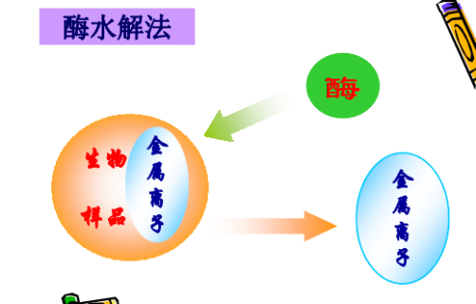

特点：

1.温度较低、pH值适中（酶的最适条件）。

2.作用于特定的化学键，选择性好。

3.混合酶提取金属离子的效果比单一酶好得多。

4.水解后，物质的化学形态不会发生变化，适用于形态分析。

**特殊方法：**

蔬菜样品：酸提取：样品经浓HCl或稀HNO3（1+5）处理，然后定容。

特点：操作简单，减少污染，试剂用量少，主要是准确性和精密度很好。

奶制品（液态）：酸沉淀：0.5 g样品加入6 mol/L HCl溶液 1 mL ，水浴1 h，高速离心5 min，将上清液再加酸离心，最后将上清液定容待测。

**无机化处理中的问题：**

第一节：样品的损失

1. 挥发损失

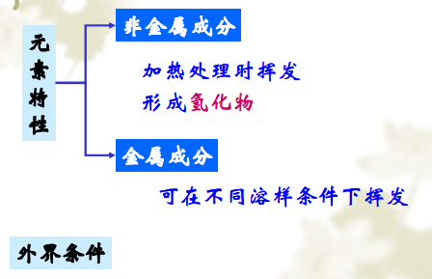

影响挥发损失的主要因素：消化方式；介质；化学形态；温度。

消化方式：

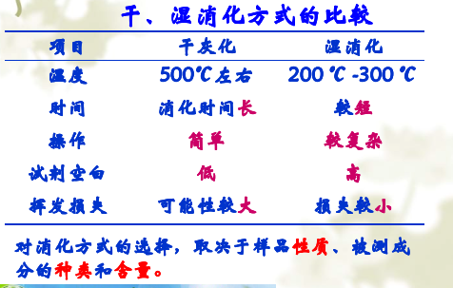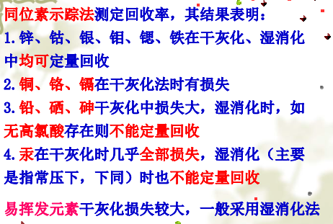

介质：

定义：待测成分所处的溶液环境，包括所研究的成分、溶液pH、溶液中存在的阴离子或配体。

1）挥发损失与介质有关。

2）氧化剂存在，元素高氧化态，挥发损失减少。（汞在中性介质中湿消化回收率无重复性且回收率低，但在硝酸-高氯酸组成的介质体系回收率好。）

3）在一定的介质中的挥发损失与生成的化合物有关。（Fe、Mn、Cu、Cd等在硝酸-高氯酸组挥发性化合合物就特别容易挥发损失。）

4）金属在溶样的介质条件下，如能生成成的介质体系中几乎不损失。

5）易挥发的化合物包括氧化物、卤化物。（过量的Fˉ 、Clˉ，形成络合物，挥发损失减少。）

化学形态：化学形态包括化合物的化学形式及基体的化学形态。

不同的化学形式元素的挥发损失不同。不同的基体中在相同的消化条件下不同元素的挥发损失有时有很大差异。（铝盐在650℃加热4h，其硅酸盐，氯化物，硫酸盐的回收率分别为100%,34%,95%.）

温度：同一种消化方法，温度越高，一般挥发损失越大。

克服挥发损失的方法：

1. 采用合适的消化方式：易挥发元素不宜用干灰化；干灰化可使用助灰化剂，改善灰化效果。
2. 改善介质条件：湿消化中用强氧化介质的体系，可并用冷凝回流。
3. 注意化学形态影响：加入氧化剂，络合剂，合适盐类。
4. 温度尽可能降低

注意：挥发不一定全是有害的，对于干扰成分可以利用挥发去除。

吸附损失：

引起吸附损失的原因：1.介质条件；2.容器材料。

1. 介质条件

介质包括所研究的成分（稳定性）、溶液pH、溶液中存在的阴离子或配体。

稳定性受离子性质和存放浓度影响。

pH的影响实质是OH-浓度的作用：pH低，水解受到抑制，器皿优先吸附氢离子，对金属阳离子的吸附减少。不易水解的离子可以较低浓度保存，允许的pH也较高；易水解离子稀溶液无法长期保存，较大浓度保存，临用时稀释。

介质中加入氧化剂或络合剂，可明显改善吸附损失。

1. 容器材料：塑料、玻璃、金属、石英等。

塑料材料：耐酸碱侵蚀；塑料容器贮存各种水样，对无机痕量成分吸附小；塑料容器容易吸附各种分子；塑料容器的吸附与温度有关。（锌离子在4℃的溶液条件下在两个月内无明显变化，25℃时可以保存27天，但当在-20℃时锌离子的吸附很显著。）

玻璃材料：抗水、抗弱酸，对强酸耐蚀较弱，易受碱腐蚀；玻璃对绝大多数元素都有一定吸附；溶液浓度越高，吸附量（以留存百分数计）越小；温度越高吸附力越强；（90℃ 6h 玻璃吸附钠离子量为25 ℃的6倍。）

坩埚：干灰化或熔融处理时吸附损失与坩埚材料有关；铁、镍坩埚会吸附Hg、Se、Re和Te；瓷坩埚对Cu有一定吸附。

吸附损失的防止：

1）、介质的选择：酸化、氧化、络合化

2）、容器材料的选择：耐化学侵蚀，依元素性质而定

3）、容器前处理：新容器处理，适当清洗，对容器进行表面处理

表面活化点、化学余键、空气空隙、阳光作用形成新的活性点。活性点钝化：预热退火，分子重排规整。

**样品的玷污：**

定义：样品原始处理过程中，由非人原因、无意中引起的、影响分析测试结果的杂质。包括：环境污染，容器污染，试剂玷污。

1.环境污染：指除和样品直接接触的容器以外的实验室器物通过空气污染。（空气中灰尘、杂质、大气氧气引起变化。）

一般大气：实验室所处地理位置、气候条件下实验室周围空气中各种杂质对样品的影响，包括样品源、样品运输途中空气的污染。

实验室空气：各种酸雾、硫化物、有机溶剂及多种挥发性无机和有机化合物。腐蚀性气体引起设备锈蚀，形成新的固体污染源。

污染源主要有工业废气、汽车尾气、建筑尘埃、民用煤炉废气等。主要危害成分有S、Pb、Zn、Fe、Si及硫氧化合物、氧氮化合物、各种有机物、烃类等。

危害：增加样品中元素含量；引起价态变化等

措施：改善工作环境：净化空气（空气进入实验室前过滤，建立局部无尘操作区）；妥善安排（搞好室内布置，减少消除实验室本身的玷污，尽快对样品进行处理，从采集到处理妥善包装，注意保护）

2.容器玷污

玻璃：痕量分析中玻璃引起的玷污甚为严重；有色玻璃原料中含有多种重金属Fe、Zn应尽可避免玻璃器皿长时接触；Si、B的痕量分析中，不用玻璃容器；玻璃器皿保存干样污染小。注意：容器表面不要划出裂纹临用前清洗。

塑料：聚乙烯、聚丙烯、聚氯乙烯、聚四氟乙烯（本底低、惰性、耐热）。引起玷污的原因：塑料中的金属杂质；添加剂、有机物杂质；与浓硫酸、硝酸、溴水、高氯酸作用。

金属制品：包括金属坩埚、进样针、刀、勺、筛等。铁坩埚对铁和过渡元素污染严重；镍坩埚只适用于处理稀有元素；银坩埚耐碱但会引入贵金属和重金属；铂、金制品玷污少但价格昂贵。

其他材料：石英：耐高热、水、一切非碱试剂及强酸侵蚀；杂质少，对大部分元素扩散系数小；使用时间过长，吸附及滤去现象加重。陶瓷：常引入Si、Al、Fe、Ti杂质玷污。

3.试剂玷污：

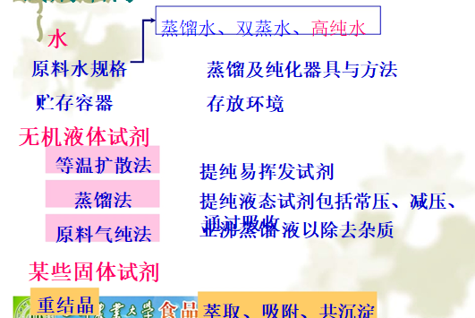

无机化处理中的良好习惯：

1.保证实验室清洁

2.研磨、粉碎时防止污染

3.限定适当样品量、用适当容积容器

4.选用高纯水和高纯试剂并减少使用量

5.器皿认真清洗

6.简化操作

7.空白实验

消化方式的评价：

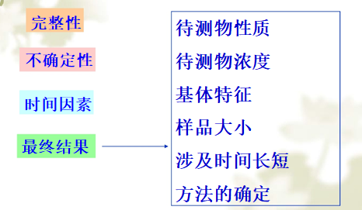

**样品干扰成分的去除**

第一节 样品的提取与纯化

常用样品提取与纯化技术：溶剂萃取；固相萃取；微萃取；蒸馏；吸附—热解析。

传统的样品提取纯化方法：

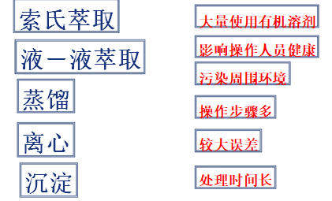

样品提取纯化的发展趋势：减少甚至不用有毒有机溶剂；能适应处理复杂介质、痕量成分、特殊性质成分分析的要求；减少操作步骤；尽量集采样、萃取、净化、浓缩、预分离、进样于一身。

无溶剂或少溶剂的样品前处理技术：

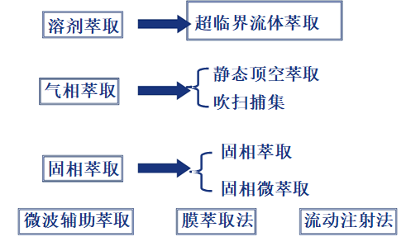

1. 溶剂萃取：

1．液-液萃取：利用样品中不同组分在两种不混容的试剂中溶解度或分配比不同达到提取，分离或纯化的目的。方法：常规液-液萃取，连续液-液萃取，逆流萃取等。

1.1常规萃取：

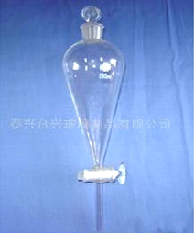

特点：操作简便、费用低，适合少量多次萃取，易产生乳化作用。

需要重复操作，操作3次以上能达到99%以上的回收率

优点：

1．高效、迅速，移动活塞6次相当于振摇分液漏斗40次。

2.回收率好。

3.萃取溶剂用量少，便于样品浓缩。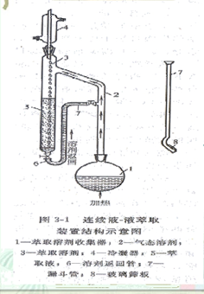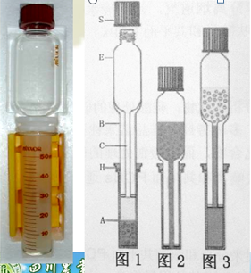

1.2连续液-液萃取：

优点：适合大量萃取，可减小体积和减少人工操作，降低成本。

缺点：高挥发性物质损失，热不稳定性物质降解。

1.3逆流萃取：萃取分离操作法之一。含有被萃取物的水相及有机相分别从萃取器的两端流入，以相反方向流动，进行连续多次接触分层而达到分离的目的；此法特点是合理使用有机相，分离效果好，特别适用于分配比或分离系数较低的萃取体系，但时间较长，广泛应用于工业生产中。

2.液-固萃取：即浸提法，使用溶剂将固体样品使用溶剂将固体样品中的待测组分提取出来的过程。（索氏提取；振荡浸渍；超声提取；回流提取；捣碎提取；加速溶剂萃取）

影响液-固萃取的因素：物料的性质；萃取的温度；萃取的时间；溶剂的性质与用量；溶剂的穿透速度；萃取液的浓度；样品中溶剂保留量。

2.1索氏提取法：

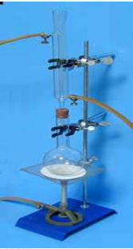索氏萃取器又被称为脂质萃取器。索氏萃取器广泛用于如土壤、废弃物、天然物及食品等固态状样品中，半挥发性分析物的萃取工作。尽管在目前有众多的萃取方法陆续被开发出来，但索氏萃取器却是最稳定的萃取工具，目前仍然是每一个有机分析实验室所必备的。

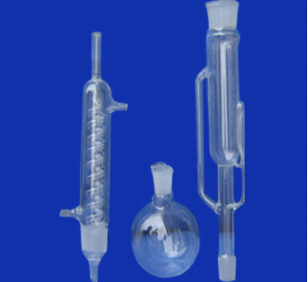

优点：提取液和样品分开，提取效率高；使用溶剂少，节约成本；常用于比较提取效率时的标准对照方法。

缺点：

易造成热不稳性样品降解，低沸点溶剂损失；提取时间长，提取样品量少；容器易碎。

2.2回流提取：

回流提取优点：

¬操作简单，仪器设备简单。

¬有工业设备，适合大量萃取。

缺点：

⎫不适合低沸点溶剂和热不稳定性物质。

⎫提取时间长，样品和提取液需要分离。

2.3振荡浸渍：

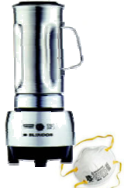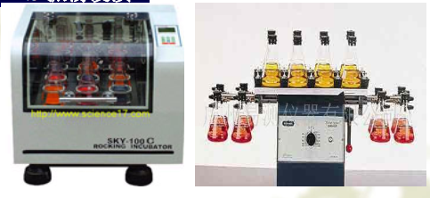

方法简单；可同时处理多个样品；耗时较长；回收率低。

2.4捣碎法：

将切碎的样品放入高速组织捣碎机，加入溶剂匀浆一定时间，提取待测成分。

此法的操作简单，回收率高，提取速度快，节约试剂和能源，但是干扰成分多。

2.5超声提取：

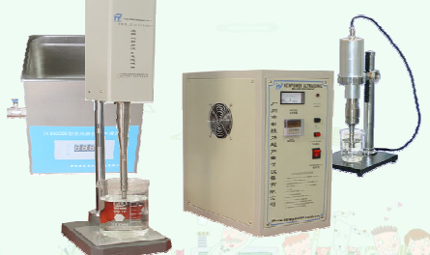

优点：简单易操作，耗能低，提取效率高，且适合多种溶剂提取。

缺点：干扰成分较多；提取过程中会产热使溶剂、样品损失；功率和温度不易控制；提取的量较少；且噪音大。

2.6加速溶剂萃取：

原理：加速溶剂萃取的原理是选择适当的溶剂，通过提高萃取溶剂的温度（50~200℃）和压力（10.3~20.6MPa）来加快萃取速度。提高萃取效率。

优点：

可萃取的样品量范围宽、提取速度快；易于自动化、溶剂用量少、萃取效率高。

3.萃取溶剂的选择：

在溶剂萃取过程中，萃取溶剂的选择，直接关系到试验结果的成败，作为试验人员，必须要清楚常用萃取溶剂的特点，以最方便最实惠的溶剂来达到最好的试验效果。

3.1溶剂选择的原则：

目标成分易溶，杂质成分难溶；惰性，不与目标成分反应；经济、安全、后续操作容易进行。

3.2常用溶剂：

环己烷→石油醚→二甲苯→甲苯→苯→乙醚→氯仿→二氯甲烷→乙酸乙酯 →正丁醇→丙酮→吡啶→乙腈→乙醇→甲醇→水。

极性最大的有机溶剂：甲醇

极性最小的有机溶剂：环己烷

溶解范围最广的有机溶剂：乙醇

4.超临界萃取：

超临界流体相图：

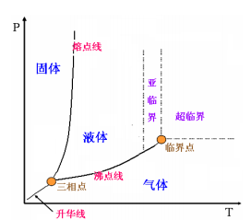

超临界流体（SCF）是指在临界温度和临界压力以上的流体。

处于超临界状态时，气液两相性质非常接近，以至于无法分辨，故称之为SCF.

4.1超临界流体特点：扩散系数大；粘度小；改变T,P可改变溶解能力。

4.2超临界流体萃取（SFE）：利用超临界条件下的气体作萃取剂，从固体中萃取出某些成分并进行分离的技术。最常用：CO2 临界温度：31℃ 临界压力：7.4MPa 苯，水，一氧化二氮也常用

4.3超临界流体萃取的基本原理：改变T,P可改变溶解能力。超临界流体随密闭体系压力增加而极性增大。利用程序升压可将不同极性成分进行分部提取。

萃取：扩散系数大，粘度小。通过扩散，溶解，分配等作用。

选择性萃取：

分离提纯：改变体系温度或压力使被萃取的分析物析出，达到提取和分离的目的。

基本原理 萃取+富集（我也不是很理解）

4.4超临界流体萃取的工艺流程：

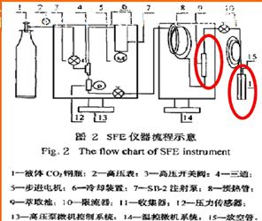

CO2—泵—萃取管—限流器—收集装置—净化，脱水—气相色谱分析

4.5影响因素：不同萃取流体的影响；温度，压力的影响；萃取时间的影响；样品颗粒大小的影响。

4.6超临界流体萃取技术的应用：

在医药方面的应用：在中草药有效成分提取分离中的应用；在药物分析中的应用。

在食品工业中的应用（大蒜、红辣椒、番茄等）。

在香精、香料提取中的应用。

在天然色素提取中的应用。

在环境保护方面的应用（杀虫剂，多氯联苯，多环芳烃等）

4.7超临界萃取技术特点：可以在接近室温(35-40℃)及CO2气体笼罩下进行提取，有效地防止了热敏性物质的氧化和逸散；不用有机溶剂, 防止了提取过程对人体的毒害和对环境的污染,是100%的纯天然（环境友好）；萃取和分离合二为一，压力下降能使CO2与萃取物迅速成为两相（气液分离）而立即分开，不仅萃取效率高而且能耗较少，节约成本；CO2是一种不活泼的气体，萃取过程不发生化学反应,安全性好，同时，CO2价格便宜，纯度高，容易取得，所以成本较低；压力和温度都可以成为调节萃取过程的参数。通过改变温度或压力达到萃取目的。因此工艺简单易掌握，而且萃取速度快；超临界流体提取装置较复杂，*不适合分析水样*，且在高压下操作有一定的危险性，而且成本较高，所以限制其广泛应用。

4.8静态顶空萃取：

4.8.1基本原理：利用被测样品（气-液和气-固）加热平衡后，取其挥发气体部分进入气相色谱仪分析。通常是作为气相色谱仪和气相色谱与质谱仪前置装置，也即在GC和GC-MS等前增加一个顶空进样装置，与后者联机使用。所以顶空法的目的就是为GC检测进行前处理。

4.8.2影响因素：

样品加热温度：温度增加，促进待测物的挥发。

样品振动时间：振动能使样品更加均匀，也能促进待测物的挥发。

进样器加热温度：防止待测物冷凝。

溶剂的影响：加入适当的溶剂，促进待测物挥发。

盐效应：向溶液中加入盐，会减小物质的溶解度，特别是减小极性物质的溶解度。

4.8.3应用范围：它专用于分析易挥发的微量成分，如对甲醇、乙醇、苯系物(BTEX)等许多易挥发和半挥发性的有机溶剂类；不同季节的花香气、香水类；带有易挥发成分的中草药类，特殊气味的蔬菜和调味品类等均可用它进行分析。

4.8.4优点：操作简单、快速；费用低；进样中溶剂含量少，减少干扰；避免水份、高沸点物或非挥发性物载和污染问题。

缺点：样品中一些低沸点有机物会产生干扰。

1. 固相萃取：

1.概述：液液萃取法（ LLE），即用液体作为提取剂；固相萃取（SPE）是用固体物质作为提取剂，采用高效、高选择性的固定相进行萃取的样品预处理技术。SPE技术自上世纪70年代后期问世以来，发展迅速，广泛应用于环境、制药、临床医学、食品等领域。

2.SPE基本原理：SPE是一种吸附剂萃取，样品通过填充吸附剂的一次性萃取柱，分析物和杂质被保留在柱上，然后分别用选择性溶剂去除杂质，洗脱出分析物，从而达到分离的目的。如检验瘦肉精、风味物质等。

SPE也是一个柱色谱分离过程，分离机理、固定相和溶剂的选择等方面与HPLC有许多相似之处。但是SPE柱的填料粒径（>40µm）要比HPLC填料（3~10µm）大。由于短的柱床和大的粒径，SPE柱效比HPLC色谱柱低得多。因此，用SPE只能分开保留性质有很大差别的化合物。与HPLC的另一个差别是SPE柱是一次性使用。

3.固相萃取的操作过程：

活化吸附剂：在萃取样品之前要用适当的溶剂淋洗萃取小柱，使吸附剂保持湿润以便吸附目标化合物或干扰物质。

上样：将液态或溶解后的固体样品倒入活化后的萃取小柱，然后利用抽真空、加压或离心使样品进入吸附剂。

洗涤和洗脱：当目标物质被吸附后，可先用较弱的溶剂将若保留的干扰物质洗掉，然后用强的试剂将目标物质洗脱收集，依然可用抽真空、加压和离心的方法。

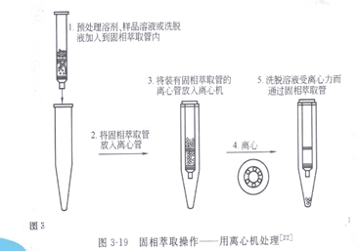

4.SPE法的优点：

(1)简单、快速和简化了样品预处理操作步骤，缩短了预处理时间。

(2)处理过的样品易于贮藏、运输，便于实验室间进行质控。

(3)可选择不同类型的吸附剂和有机溶剂用以处理各种不同类的样品。

(4)不出现乳化现象，提高了分离效率。

(5)仅用少量的有机溶剂，降低了成本。

(6)易于与其他仪器联用，实现自动化在线分析。

三．微萃取：微萃取分为固相微萃取和液相微萃取，在实际应用中，固相微萃取应用比较广泛，而且该技术具有操作简便、可不需溶剂、萃取速度快、便于实现自动化以及易于与色谱、电泳等高效分离检测手段联用等突出的优点。

1.固相微萃取

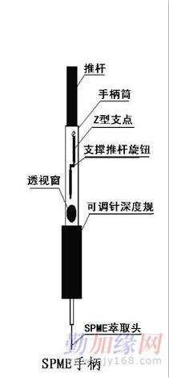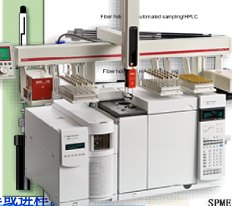

固相微萃取装置外型如一只微量进样器，由手柄和萃取头或纤维头两部分构成。萃取头是一根1㎝长，涂有不同吸附剂的熔融纤维，接在不锈钢丝上，外套细不锈钢管，纤维头在钢管内可伸缩或进出，细不锈钢管可穿透橡胶或塑料垫片进行取样或进样。

2.固相微萃取的操作方法：先净化纤维头，去除污染成分，减少色谱背景；其次是将样品装入样品瓶；将已经净化过的SPME针管穿透样品瓶隔垫，推出纤维头，进行直接浸入式或顶空方式吸附样品。

**大题**

1. **亚硝酸盐测定原理，步骤，提取过程。**

分光光度法（国标第二法）：

原理：亚硝酸盐采用盐酸萘乙二胺法测定。试样经沉淀蛋白质、除去脂肪后,在弱酸条件下,亚硝酸盐与对氨基苯磺酸重氮化后,再与盐酸萘乙二胺偶合形成紫红色染料,外标法测得亚硝酸盐含量。

提取过程：

1 干酪:称取试样2.5g(精确至0.001g),置于150 mL 具塞锥形瓶中,加水80 mL,摇匀,超声30min,取出放置至室温,定量转移至100mL容量瓶中,加入3%乙酸溶液2mL,加水稀释至刻度,混匀。 于4 ℃放置20min,取出放置至室温,溶液经滤纸过滤,滤液备用。

2 液体乳样品:称取试样90g(精确至0.001g),置于250mL具塞锥形瓶中,加12.5mL饱和硼砂溶液,加入70 ℃左右的水约60mL,混匀,于沸水浴中加热 15min,取出置冷水浴中冷却,并放置至室温。 定量转移上述提取液至200mL容量瓶中,加入5mL106g/L亚铁氰化钾溶液,摇匀,再加入5mL220g/L乙酸锌溶液,以沉淀蛋白质。 加水至刻度,摇匀,放置30min,除去上层脂肪,上清液用滤纸过滤,滤液备用。

3 乳粉:称取试样10g(精确至0.001g),置于150mL具塞锥形瓶中,加12.5mL50g/L饱和硼砂溶液,加入70 ℃左右的水约150mL,混匀,于沸水浴中加热 15min,取出置冷水浴中冷却,并放置至室温。 定量转移上述提取液至200mL容量瓶中,加入5mL106g/L亚铁氰化钾溶液,摇匀,再加入5mL220g/L乙酸锌溶液,以沉淀蛋白质。 加水至刻度,摇匀,放置30min,除去上层脂肪,上清液用滤纸过滤,弃去初滤液30mL,滤液备用。

4 其他样品:称取5g(精确至0.001g) 匀浆试样(如制备过程中加水,应按加水量折算),置于250mL具塞锥形瓶中,加12.5mL50g/L饱和硼砂溶液,加入70 ℃左右的水约150mL,混匀,于沸水浴中加热 15min,取出置冷水浴中冷却,并放置至室温。 定量转移上述提取液至200mL容量瓶中,加入5mL106g/L亚铁氰化钾溶液,摇匀,再加入 5mL220g/L乙酸锌溶液,以沉淀蛋白质。 加水至刻度,摇匀,放置30min,除去上层脂肪,上清液用滤纸过滤,弃去初滤液30mL,滤液备用。

步骤：

1. 亚硝酸盐测定：吸取40.0mL上述滤液于50 mL 带塞比色管中,另吸取0.00 mL、0.20 mL、0.40 mL、0.60 mL、0.80mL、1.00mL、1.50mL、2.00mL、2.50 mL 亚硝酸钠标准使用液(相当于0.0μg、1.0μg、2.0μg、3.0μg、4.0μg、5.0μg、7.5μg、10.0μg、12.5μg亚硝酸钠),分别置于50mL带塞比色管中。 于标准管与试样管中分别加入2mL4g/L对氨基苯磺酸溶液,混匀,静置3min~5min后各加入1mL2g/L盐酸萘乙二胺溶液,加水至刻度,混匀,静置15min,用1cm 比色杯,以零管调节零点,于波长 538nm 处测吸光度,绘制标准曲线比较。 同时做试剂空白。
2. 亚硝酸钠含量计算：

亚硝酸盐(以亚硝酸钠计)的含量按式(3)计算:

…………………………(3)  
式中:

X1 ———试样中亚硝酸钠的含量,单位为毫克每千克(mg/kg);

m2 ———测定用样液中亚硝酸钠的质量,单位为微克(μg);

1000———转换系数;

m3 ———试样质量,单位为克(g);

V1 ———测定用样液体积,单位为毫升(mL);

V0 ———试样处理液总体积,单位为毫升(mL)。

结果保留2位有效数字。

1. **微量元素测定的目的和意义**

微量元素：矿物质在食品中含量在0.01%以下。（如铁、锌、铜、锰、铬、硒、钼、钴、氟等。其突出作用是与生命活力密切相关，摄入过量、不足或缺乏都会不同程度地引起人体生理的异常或发生疾病）

目的：

a从营养学角度来说食品中的矿物质不仅是构成机体组织的材料，如钙、镁是骨骼、牙齿的重要成分；还可调节人体的生理功能，比如微量元素是是酶的活化剂；铁元素是一种微量元素，它是血红蛋白的主要成分，在体内能够传递氧，假如人体缺铁的话就会引起缺铁性贫血。

b从危害的角度来看食品中残留的某些重金属，不但会对机体产生不同程度的损害作用，也会影响食品的品质，国家也制定了相应的标准来控制食品中某些重金属的允许含量，所以测定对产品品质控制等也有一定的积极意义。

检测食品中有害元素的意义：

a分析食品中有害元素的种类及含量；

b防止有害元素危害人体健康；

c为加强食品生产和卫生管理提供依据。

1. **凯氏定氮原理，步骤**

原理：

将样品与浓硫酸和硫酸钾、硫酸铜催化剂一同加热消化，使蛋白质分解，其中C和H被氧化为CO2和H2O逸出，而样品中的有机氮转化为NH3，并与H2SO4结合成NH4SO4，此过程称为消化。加碱NaOH将消化液碱化，使NH3游离出来，再通过水蒸气蒸馏，使NH3蒸出，用硼酸吸收形成硼酸铵，再以标准盐酸或硫酸溶液滴定，根据标准酸消耗量可计算出蛋白质的含量。

步骤：

消化——蒸馏与吸收——滴定（消化----浓硫酸、硫酸铜、硫酸钾 蒸馏----氢氧化钠 吸收----硼酸 滴定----盐酸、混合指示剂）

①样品消化：准确称取固体样品0.20~2.00g（半固体样品2.00~5.00g，液体样品10.00~25.00mL），小心移入干燥洁净的500mL凯氏烧瓶中，加入研细的0.2g硫酸铜、6g硫酸钾及20ml浓硫酸，小心摇匀后，安装消化装置，瓶颈45°角倾斜置电炉上，在通风橱内加热消化）。

先以小火缓慢加热，待内容物完全炭化、泡沫消失后，加大火力保持瓶内液体微沸，消化至溶液呈蓝绿色透明后，再继续加热微沸0.5h，取下冷却，小心加入20mL水，移入100mL容量瓶中，用少量水洗定氮瓶，并入容量瓶中，再加水至刻度，混匀备用。同时做试剂空白试验。

② 蒸馏、吸收：装好蒸馏装置，在水蒸气发生瓶内加入100mL蒸馏水约2/3处、玻璃珠数粒，加甲基红指示液数滴及数毫升硫酸，以保持水呈酸性，加热煮沸水蒸气发生瓶内的水。塞紧瓶口，冷凝管下端插入吸收瓶液面下（瓶内预先装有10mL 20g∕L硼酸溶液及混合指示剂1~2滴）。准确吸取10mL样品处理液由小漏斗流入反应室，并以10mL水洗涤小烧杯使之流入反应室内，塞紧玻璃塞。从安全漏斗中慢慢加入10mL400g/L氢氧化钠，溶液应呈蓝褐色。不要摇动，将定氮球连接好。用直火加热蒸馏30min，将蒸馏装置出口离开液面继续蒸馏1min，用蒸馏水淋洗尖端后停止蒸馏。

③滴定：将接受瓶内的硼酸液用0.1000mol/L盐酸标准溶液滴定至灰色或蓝紫色为终点。同时做一试剂空白（除不加样品，从消化开始操作完全相同）。

1. **列举食品掺伪的事件**

我国古代：《礼记》一书曾有记载：“沽酒市脯不食”之说，意思就是告诫人们不要不加选择的去食用大街上摊贩卖的酒和熟肉，因为酒里掺水，肉也不知什么肉。

国外：经济不发达的国家，如非洲一些国家用糠皮代替淀粉。印度曾报道牛肉中掺水、蔬菜中加水的案例。

发达国家：比如在老牛身上注射番木瓜酶促进肌肉纤维软化，屠宰后向小牛肉一样卖高价。

1. **原子吸收法测定自来水中的铁元素原理**

将或消解处理过的样品直接吸入火焰中，铁的化合物易于原子化，可于248.3nm处测量铁基态原子对其空心阴极灯特征辐射的吸收。在一定条件下，根据吸光度与待测样品中金属浓度成正比。

1. **还原糖－直接滴定法测定原理，步骤和注意事项**

原理：

将一定量菲林试剂（碱性酒石酸铜甲液，由硫酸铜和次甲基蓝混合)+乙液(酒石酸钾钠、氢氧化钠和亚铁氰化钾混合)等量混合，立即生成天蓝色的氢氧化铜沉淀，这种沉淀很快与酒石酸钾钠反应，生成深蓝色的可溶性酒石酸钾钠铜络合物。

在加热条件下，以次甲基蓝作为指示剂，用样液滴定经标定的碱性酒石酸铜溶液，还原糖将二价铜还原为红色的氧化亚铜沉淀，待二价铜全部被还原后，稍过量的还原糖把次甲基蓝还原，溶液由蓝色变为无色，即为滴定终点。根据样液消耗量可计算还原糖含量

步骤：

①样品处理：加水、醋酸锌、亚铁氰化钾等（制备提取液，除去干扰物质）。

②碱性酒石酸铜溶液的标定：葡萄糖标准溶液滴定碱性酒石酸铜溶液，溶液蓝色刚好褪去为终点。

准确吸取碱性酒石酸铜甲液和乙液各5mL，置于250mL锥形瓶中，加水10mL，加玻璃珠3粒。从滴定管滴加约9mL葡萄糖标准溶液，加热使其在2分钟内沸腾，准确沸腾30秒，趁热以每2秒一滴的速度滴加葡萄糖标准溶液，直至溶液蓝色刚好褪去为终点。记录消耗葡萄糖标准溶液的总体积。平行操作3次，取其平均值。

③样品溶液预测：滴加样品液至碱性酒石酸铜溶液，直至溶液蓝色刚好褪去为终点。记录消耗溶液的体积。

④样品溶液测定：从滴定管加入比预测时样品溶液消耗总体积少1mL的样品液至碱性酒石酸铜溶液，再滴加直至蓝色刚好褪去为终点。记录消耗样品液的体积。

注意事项：测定条件如反应液碱度、热源强度、加热时 间、滴定速度、反应进行的程度 等均会对测定结果造成影响，因此应严格按照规定的条件操作。

（1）样品溶液需要进行预测：一是本法对样品溶液中还原糖浓度有一定要求(0．1％左右)，测定时样品溶液的消耗体积应与标定葡萄糖标准溶液时消耗的体积相近，通过预测可了解样品溶液浓度是否合适，浓度过大或过小应加以调整，使预测时消耗样液量在10 mI，左右；二是通过预测可知道样液大概消耗量，以便在正式测定时，预先加入比实际用量少1mI左右的样液，只留下1 mL左右样液在续滴定时加入，以保证在1 min内完成续滴定工作，提高测定的准确度。

（2）为消除氧化亚铜沉淀对滴定终点观察的干扰，在碱性酒石酸铜乙液中加入少量亚铁氰化钾，使之与氧化亚铜生成可溶性的无色配合物，而不再析出红色沉淀。

（3）碱性酒石酸铜甲液和乙液应分别贮存，用时才混合，否则酒石酸钾钠铜配合物长期在碱性条件下会慢慢分解析出氧化亚铜沉淀，使试剂有效浓度降低。

（4）滴定必须在沸腾条件下进行。其原因一是可以加快还原糖与Cuz+的反应速度；二是次甲基蓝变色反应是可逆的，还原型次甲基蓝遇空气中氧时又会被氧化为氧化型。此外，氧化亚铜也极不稳定，易被空气中氧所氧化。保持反应液沸腾可防止空气进入，避免次甲基蓝和氧化亚铜被氧化而增加耗糖量。

1. **原子吸收法测蔬菜中铁 原理，步骤，注意事项，仪器设备**

原理:

样品有机质经硝酸和高氯酸消解定容后，用火焰原子吸收测定。试样溶液中的铁在微酸介质中，在空气一乙炔火焰中原子化，所产生的原子蒸汽吸收从铁空心阴极灯射出的特征波长248.3nm的光，吸光度大小与火焰中铁的基态原子浓度成正比，用工作曲线法对样品中铁含量进行定性分析。

仪器设备:

锥形瓶，25ml刻度试管，电子天平，电热板，洗耳球，移波管，通风橱，漏斗，

Z2000 原子吸收光谱仪；硝酸，高氯酸，Fe元素标准液。

步骤：

1.称样：取蔬菜研磨至浆状，取2g加入150ml三角瓶（做三个重复）。

2.加酸消解：将称好的样品放在通风橱中，加入16ml硝酸，4ml高氯酸。盖上漏斗，置于电热板消化至透明无色（期间调换位置）。

3.赶酸定容：样品加水3ml，继续加热至冒白烟之后再加热20min，转入刻度试管定容至25ml。

4.上机测定：

X：试样中铁含量（）

ρ：测定样液中铁的质量浓度（）

V：试样消化液的定容体积（ml）

m：试样称样量（g）

1. 标准系列样品配置：取铁标液（1000mg/L）用0.5mol/L硝酸稀释至100μg/ml再十倍稀释至10μg/ml，配置0，1.0，2.0，3.0，4.0，5.0μg/ml的铁标准液使用液。
2. 标准曲线制作与试样测定：标准使用液由低到高测定，以质量浓度为横坐标，吸光度为纵坐标，制作标曲，相同条件下测定样品溶液。

注意事项：

1. 样品消化不完全时，待测样品液中会残留有机质，有机质经过原子化器时被高温灼烧碳化，残留碳化残渣于狭缝上，使火焰分叉且不稳定，此时需关闭火焰发生器后清理狭缝上的残渣，然后重新开启火焰待仪器稳定后重新测定样品。
2. 在测试样品的试管底部有白色沉淀，可能是芹菜细胞中的磷酸与芹菜中类似Ca2+，Mg2+等反应生成沉淀。
3. 因消化后的样品中残留有部分硝酸所以在配置标准液时，应用0.5mol/L硝酸定容，若使用其他试剂，则会改变其背景吸收，使测量误差偏大。
4. **异常奶主要有哪些**

生理异常乳：初乳/末乳；酒精阳性乳；高酸度乳；低成分乳；混入杂质乳，异常风味乳；细菌污染乳；病理异常乳：乳房炎乳，其他病牛乳。

1. **转基因食品分类，每类各举一例**

转基因食品主要指用作食品的转基因植物。包括：

1. 转基因动植物、微生物产品，如转基因大豆。
2. 转基因动植物、微生物直接加工品，如由转基因大豆加工的大豆油。
3. 以转基因动植物、微生物或者以其直接加工品为原料生产的食品和食品添加剂，如用转基因大豆油加工的人造奶油等。
4. **GB5009.34-2016 SO2测定原理，操作步骤**

原理：

在密闭容器中对样品进行酸化、蒸馏,蒸馏物用乙酸铅溶液吸收。 吸收后的溶液用盐酸酸化,碘标准溶液滴定,根据所消耗的碘标准溶液量计算出样品中的二氧化硫含量。

操作步骤：

1. 样品制备：果脯、干菜、米粉类、粉条和食用菌适当剪成小块,再用剪切式粉碎机剪碎,搅均匀,备用。
2. 样品蒸馏：称取5g均匀样品(精确至0.001g,取样量可视含量高低而定),液体样品可直接吸取5.00mL~10.00mL样品,置于蒸馏烧瓶中。 加入250mL水,装上冷凝装置,冷凝管下端插入预先备有25mL乙酸铅吸收液的碘量瓶的液面下,然后在蒸馏瓶中加入10mL盐酸溶液,立即盖塞,加热蒸馏。 当蒸馏液约200mL时,使冷凝管下端离开液面,再蒸馏1min。 用少量蒸馏水冲洗插入乙酸铅溶液的装置部分。同时做空白试验。
3. 滴定：向取下的碘量瓶中依次加入10mL盐酸、1mL淀粉指示液,摇匀之后用碘标准溶液滴定至溶液颜色变蓝且30s内不褪色为止,记录消耗的碘标准滴定溶液体积。

分析结果的表述：

试样中二氧化硫的含量按式(1)计算:

X =(V -V0) ×0.032×c×1000/m…………………………(1)

式中:

X ———试样中的二氧化硫总含量(以SO2 计),单位为克每千克(g/kg)或克每升(g/L);

V ———滴定样品所用的碘标准溶液体积,单位为毫升 (mL);

V0 ———空白试验所用的碘标准溶液体积,单位为毫升(mL);

0.032———1mL碘标准溶液[c (1/2I2)=1.0mol/L]相当于二氧化硫的质量,单位为克(g);

c ———碘标准溶液浓度,单位为摩尔每升(mol/L);

m ———试样质量或体积,单位为克(g)或毫升(mL)。

计算结果以重复性条件下获得的两次独立测定结果的算术平均值表示,当二氧化硫含量≥1g/kg(L)时,结果保留三位有效数字;当二氧化硫含量<1g/kg(L)时,结果保留两位有效数字。

精密度：

在重复性条件下获得的两次独立测试结果的绝对差值不得超过算术平均值的10%。

1. **设计方案测定蔬菜中农残（选用方法，原理步骤，设备，注意事项）**

蔬菜中联苯菊酯的测定

选用方法：GC分析

原理：

蔬菜中的联苯菊酯，用丙酮提取正己烷萃取，固相萃取柱净化，二氯甲烷洗脱，净化液用GC分析，最后用外标法定量。

步骤：

1. 提取：称取约2g试样，置于250ml锥形瓶，加入80ml丙酮，超声提取20min，过滤，滤液移至100ml容量瓶，用丙酮定容。
2. 净化：准确吸取5ml提取液于离心管中，加入20ml2%Na2SO4水溶液，用正己烷萃取两次，每次5ml，合并正己烷萃取液，将其浓缩至1ml。
3. 过柱：一次性注射器，下层铺滤纸两层，装入0.5cm高无水硫酸钠，1g弗罗里硅藻土和1cm无水Na2SO4。用5ml正己烷活化柱子，弃去流出液，加入样品浓缩液，用2ml正己烷-二氯甲烷（4+1）洗涤器皿，倒入柱内，弃去流出液。用二氯甲烷洗涤柱子，收集洗脱液，浓缩除尽二氯甲烷，用正己烷定容至10ml，过滤后GC分析。

设备：粉碎机，超声波清洗机，电子天平，恒温水浴锅，通风橱，GC分析仪器（我也不知道那个仪器具体叫啥名）

仪器：锥形瓶，烧杯，100ml容量瓶，10ml容量瓶，离心管，一次性注射器，移液管，胶头滴管，量筒，滤纸，漏斗。

试剂：丙酮，正己烷，无水硫酸钠，弗罗里硅藻土。

材料：卷心菜。

注意事项：利用溶液与联苯菊酯的亲和力：丙酮<正己烷<二氯甲烷提纯联苯菊酯。

1. **食品中有毒有害物质可能来源 多途径**

包装材料；食品原料固有毒素；农药、兽药使用不当；特定食品加工工艺；环境污染；加工、贮藏、运输污染。

1. **食品包装材料浸泡实验中浸泡溶液有哪几种**

中性食品时可选用水作溶剂；酸性食品时用4％醋酸作溶剂；碱性食品时用碳酸氢钠作溶剂；油脂食品时用正己烷作溶剂；含酒精的食品时用乙醇作溶剂

1. **分别举一例阐释紫外 气相 滴定在食品检验中的应用和优缺点**

1.紫外分光光度法测定蛋白质：

1.1原理：食品中的蛋白质在催化加热条件下被分解, 分解产生的氨与硫酸结合生成硫酸铵, 在pH 4.8 的乙酸钠-乙酸缓冲溶液中与乙酰丙酮和甲醛反应生成黄色的3,5-二乙酰-2,6-二甲基-1,4-二氢化吡啶化合物。 在波长400 nm 下测定吸光度值, 与标准系列比较定量, 结果乘以换算系数, 即为蛋白质含量。

1.2步骤：

1.2.1样式消解：称取充分混匀的固体试样0.1 g~0.5 g(精确至0.001 g) 、 半固体试样0.2 g~1 g(精确至0.001 g)或液体试样1 g~5 g(精确至0.001 g) , 移入干燥的100 mL 或250 mL 定氮瓶中, 加入0.1 g 硫酸铜、1 g硫酸钾及5 mL 硫酸, 摇匀后于瓶口放一小漏斗, 将定氮瓶以45°角斜支于有小孔的石棉网上。 缓慢加热, 待内容物全部炭化, 泡沫完全停止后, 加强火力, 并保持瓶内液体微沸, 至液体呈蓝绿色澄清透明后,再继续加热0.5 h。 取下放冷, 慢慢加入20 mL 水, 放冷后移入50 mL 或100 mL 容量瓶中, 并用少量水洗定氮瓶, 洗液并入容量瓶中, 再加水至刻度, 混匀备用。 按同一方法做试剂空白试验。

1.2.2试样溶液的制备：吸取2.00 mL~5.00 mL 试样或试剂空白消化液于50 mL 或100 mL 容量瓶内, 加1 滴~2 滴对硝基苯酚指示剂溶液, 摇匀后滴加氢氧化钠溶液中和至黄色, 再滴加乙酸溶液至溶液无色, 用水稀释至刻度, 混匀。

1.2.3标准曲线的绘制：吸取0.00 mL、0.05 mL、0.10 mL、0.20 mL、0.40 mL、0.60 mL、0.80 mL 和1.00 mL 氨氮标准使用溶液(相当于0.00 μg、5.00 μg、10.0 μg、20.0 μg、40.0 μg、60.0 μg、80.0 μg 和100.0 μg 氮) , 分别置于10 mL 比色管中。 加4.0 mL 乙酸钠-乙酸缓冲溶液及4.0 mL 显色剂, 加水稀释至刻度, 混匀。 置于100 ℃ 水浴中加热15 min。 取出用水冷却至室温后, 移入1 cm 比色杯内, 以零管为参比, 于波长400 nm处测量吸光度值, 根据标准各点吸光度值绘制标准曲线或计算线性回归方程。

1.2.4试样测定：吸取0.50 mL~2.00 mL(约相当于氮<100 μg) 试样溶液和同量的试剂空白溶液, 分别于10 mL 比色管中。 加4.0 mL 乙酸钠-乙酸缓冲溶液及4.0 mL 显色剂, 加水稀释至刻度, 混匀。 置于100 ℃ 水浴中加热15 min。 取出用水冷却至室温后, 移入1 cm 比色杯内, 以零管为参比, 于波长400 nm 处测量吸光度值, 试样吸光度值与标准曲线比较定量或代入线性回归方程求出含量。

1.3优点：分光光度测定法不仅能满足对工艺过程的快速控制分析，而且具有环境污染少，操作简便省时等特点。

1.4缺点：准确度相对不高。比如在测定蛋白质时由于不同的蛋白质的紫外吸收不相同测定结果存在一定的误差。受光源，溶液的ph值，比色皿材质，缓冲介质溶液等的影响和限制。

2.气相色谱法测定蔬菜中的联苯菊酯

2.1原理：蔬菜中的联苯菊酯，用丙酮提取正己烷萃取，固相萃取柱净化，二氯甲烷洗脱，净化液用GC分析，最后用外标法定量。

2.2步骤：

2.2.1提取：称取约2g试样，置于250ml锥形瓶，加入80ml丙酮，超声提取20min，过滤，滤液移至100ml容量瓶，用丙酮定容。

2.2.2净化：准确吸取5ml提取液于离心管中，加入20ml2%Na2SO4水溶液，用正己烷萃取两次，每次5ml，合并正己烷萃取液，将其浓缩至1ml。

2.2.3过柱：一次性注射器，下层铺滤纸两层，装入0.5cm高无水硫酸钠，1g弗罗里硅藻土和1cm无水Na2SO4。用5ml正己烷活化柱子，弃去流出液，加入样品浓缩液，用2ml正己烷-二氯甲烷（4+1）洗涤器皿，倒入柱内，弃去流出液。用二氯甲烷洗涤柱子，收集洗脱液，浓缩除尽二氯甲烷，用正己烷定容至10ml，过滤后GC分析。

2.3优点：气相色谱法具有操作简单， 分析速度快， 分离效能高， 灵敏度高，应用范围广， 可进行多残留分析等特点。

2.4缺点：一般不适用现场检侧, 沸点太高的物质或热稳定性差的物质都难以应用气相色谱法进行分析。

3.直接滴定法测定食品中的碳水化合物：

3.1原理：将一定量菲林试剂（碱性酒石酸铜甲液，由硫酸铜和次甲基蓝混合)+乙液(酒石酸钾钠、氢氧化钠和亚铁氰化钾混合)等量混合，立即生成天蓝色的氢氧化铜沉淀，这种沉淀很快与酒石酸钾钠反应，生成深蓝色的可溶性酒石酸钾钠铜络合物。在加热条件下，以次甲基蓝作为指示剂，用样液滴定经标定的碱性酒石酸铜溶液，还原糖将二价铜还原为红色的氧化亚铜沉淀，待二价铜全部被还原后，稍过量的还原糖把次甲基蓝还原，溶液由蓝色变为无色，即为滴定终点。根据样液消耗量可计算还原糖含量。

3.2步骤：

3.2.1样品处理：加水、醋酸锌、亚铁氰化钾等（制备提取液，除去干扰物质）。

3.2.2碱性酒石酸铜溶液的标定：葡萄糖标准溶液滴定碱性酒石酸铜溶液，溶液蓝色刚好褪去为终点。

准确吸取碱性酒石酸铜甲液和乙液各5mL，置于250mL锥形瓶中，加水10mL，加玻璃珠3粒。从滴定管滴加约9mL葡萄糖标准溶液，加热使其在2分钟内沸腾，准确沸腾30秒，趁热以每2秒一滴的速度滴加葡萄糖标准溶液，直至溶液蓝色刚好褪去为终点。记录消耗葡萄糖标准溶液的总体积。平行操作3次，取其平均值。

3.2.3样品溶液预测：滴加样品液至碱性酒石酸铜溶液，直至溶液蓝色刚好褪去为终点。记录消耗溶液的体积。

3.2.4样品溶液测定：从滴定管加入比预测时样品溶液消耗总体积少1mL的样品液至碱性酒石酸铜溶液，再滴加直至蓝色刚好褪去为终点。记录消耗样品液的体积。

3.3优点： 快速、准确、仪器设备简单、操作简便；用途广泛。

3.4缺点：适于组分含量在1%以上各种物质的测定；反应要按一定的[化学方程式](https://baike.baidu.com/item/%E5%8C%96%E5%AD%A6%E6%96%B9%E7%A8%8B%E5%BC%8F" \t "_blank)进行，即有确定的[化学计量](https://baike.baidu.com/item/%E5%8C%96%E5%AD%A6%E8%AE%A1%E9%87%8F" \t "_blank)关系； 反应必须定量进行——反应接近完全（>99.9%）；[反应速度](https://baike.baidu.com/item/%E5%8F%8D%E5%BA%94%E9%80%9F%E5%BA%A6" \t "_blank)要快——有时可通过加热或加入催化剂方法来加快反应速度； 必须有适当的方法确定[滴定终点](https://baike.baidu.com/item/%E6%BB%B4%E5%AE%9A%E7%BB%88%E7%82%B9" \t "_blank)——简便可靠的方法：合适的指示剂。（缺点部分可能不准确，找到更好答案的话麻烦说一声）